Inventer le début d’une histoire
Expression écrite CE2 Retz

Analyse collective des images
- Expression de l’homme
- Pourquoi roule t-il si vite ?

Invente le début de l’histoire
Questions pour aider à écrire
- Pourquoi l’homme regarde t-il derrière lui ?
- Par qui ou quoi est-il poursuivi ?
- Pourquoi le suit-on ? Que lui veut-on ?

Inventer la fin d’une histoire
Expression écrite CE2 Retz

Analyse collective des images
- Comment se prénomme le garçon et où habite t-il ?
- A quel concours participe t-il ?
- Pour quelle raison attend-il le courrier ?
- Le vendredi a-t-il reçu le courrier qu’il attend ?

Invente la fin de l’histoire
Questions Julien va-t-il recevoir sa carte ?
Va-t-il attendre longtemps ?
Va-t-il gagner ce concours ?

Inventer le milieu d’une histoire
Expression écrite CE2 Retz

Il était une fois, au pays des Rêves, une petite fille toute vêtue de jaune qui se promenait, les cheveux au vent, dans un champ de blé. Cette petite fille s'appelait Éléonore. Elle adorait flâner dans la campagne.
Pour se reposer au milieu de sa promenade, elle décida de s'asseoir sur une grosse pierre grise. Au loin, elle vit briller un objet au soleil. Curieuse, elle s'approcha. Elle découvrit un petit flacon argenté avec un étrange bouchon. Il était très chaud et difficile à ouvrir. Elle tira, tira, tira encore et parvint enfin à ôter ce capuchon.
Tout à coup, une odeur nauséabonde et une fumée blanchâtre se dégagèrent du flacon. Il se forma un visage et une sorte de petit lutin apparut.
« Bonjour, petite ! Je suis le lutin malin et je peux exaucer quatre vœux pour toi. Mais pas un de plus... Alors réfléchis bien. »

« Écoute petit lutin, mon quatrième vœu est celui-ci : je veux annuler mes trois autres voeux et que tout redevienne comme avant. J'étais plus heureuse avant tout cela. »
Et le petit lutin l'exauça. Éléonore repartit courir la campagne.

Analyse collective de l’histoire

- Dans quel pays vit Eléonore ?
- Qui sort du flacon argenté ?
- Combien de vœux manquent à ce récit ?
- Explique le quatrième vœu.
Invente le milieu de l’histoire
- Raconte successivement chacun des trois vœux manquants et explique l’effet produit
- Explique pourquoi la petite fille veut annuler ces trois vœux

A toi de continuer ces histoires

Anne Marie Chapouton Trois histoires de sorciers Ecole des loisirs

Devant la droguerie, il y a une famille de balais. Fanny les regarde en pensant : « Comme ils ont l'air bête, ces balais! » .
Mais voilà que Fanny aperçoit, dans un coin, le plus joli, le plus charmant, le plus délicieux de tous les balais, avec des poils bleus, doux comme des cheveux.
« On dirait un balai de sorcière... Si je l'essayais ? »
H.G. Wells L’homme invisible Nathan

Le fauteuil cria et Kemp sentit qu'on lui prenait le verre des mains. Il dut faire un effort pour le lâcher.
Le verre s'éloigna et resta en équilibre, à vingt centimètres du bord du fauteuil.
« Vous voulez manger? » demanda Kemp.

Extrait de conte
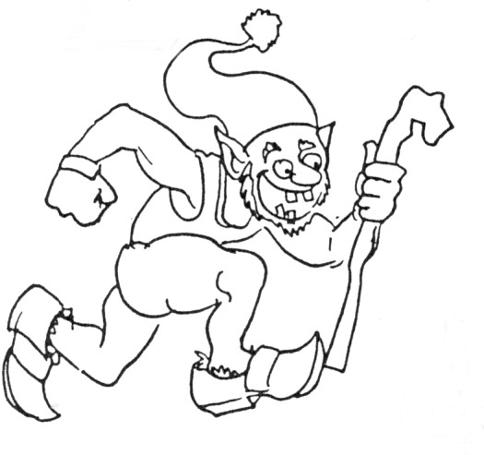
Un cordonnier très pauvre s'aperçoit que le travail qu'il laisse le soir est terminé le matin à son réveil : les chaussures sont cousues et ressemelées pendant la nuit.
Qui fait son travail ? Il décide donc de rester une nuit, afin de voir qui l'aide ainsi.
Le cordonnier et sa femme se cachent dans une encoignure de la pièce, derrière des vêtements qui pendaient, et ils restent là, à guetter.

Claude Roy La maison qui s’envole Gallimard
Comme leur grand-père ne les surveille pas, des enfants s'amusent à dévisser, démonter les objets de la maison... Les objets mécontents se révoltent. Aujourd'hui Éric, Hermine et Jacques veulent démonter les boules de cuivre de l'escalier pour voir ce qu'il y a dedans. Ils s'approchent de l'escalier....
Ce jour-là, l'escalier avait un drôle d'air: il ondulait, comme une couleuvre dans l'herbe et il oscillait de gauche à droite.
Yak rivais L’enfant qui pouvait changer les autres Ecole des loisirs
Alors qu’en classe Alexandre lui tirait la langue, Nathanaël se souvint de son don étrange : il se concentra et pouf ! Alexandre disparut, laissant la place à une chèvre blanche qui se mit à bêler !

